Режим контролю за ракетними технологіями

Режим контролю за ракетними технологіями (далі - РКРТ) був заснований сьома державами (Канада, Франція, Німеччина, Італія, Японія, Великобританія та США) у 1987 році як неформальний режим шляхом двостороннього обміну дипломатичними нотами між партнерами.
Метою створення цього режиму було обмеження розповсюдження балістичних ракет, що можуть нести ядерні боєголовки та безпілотних систем доставки зброї масового знищення.
Цей режим було створено як додатковий захід до механізмів, передбачених ДНЯЗ.
На нараді у 1992 році учасники погодилися розширити сферу дії РКРТ на ракети та безпілотні літальні апарати, які спроможні бути носіями хімічної та біологічної зброї.
Україна з 1995 року впровадила на національному рівні процедури державного експортного контролю, передбачені керівними принципами діяльності режиму, а також відповідні списки товарів, але фактично набула членства у цій організації тільки в 1998 році.
РКРТ користується взаємно узгодженим списком матеріалів, обладнання та технологій подвійного використання, що можуть бути використані для створення ракет.
Стосовно закінчених ракетних систем та потужностей для їх виробництва (І категорія списку) встановлено принцип “відмова як правило”. Передачі окремих систем таких ракет та обладнання для їх виробництва можуть бути здійснені тільки після відповідних консультацій партнерів.
З метою забезпечення діяльності режиму його учасники проводять регулярні консультації.
Список РКРТ охоплює закінчені ракетні системи та безпілотні літальні апарати, які можуть доставляти корисне навантаження понад 500 кг на відстань більш ніж 300 км, а також виробничі потужності для таких систем.
Крім того, Список охоплює деякі інші чутливі матеріали, обладнання та технології, що можуть бути використані для виробництва ракет з дальністю дії понад 300 км.
Структура контрольного списку Режиму контролю за ракетними технологіями наведена на мал.4.

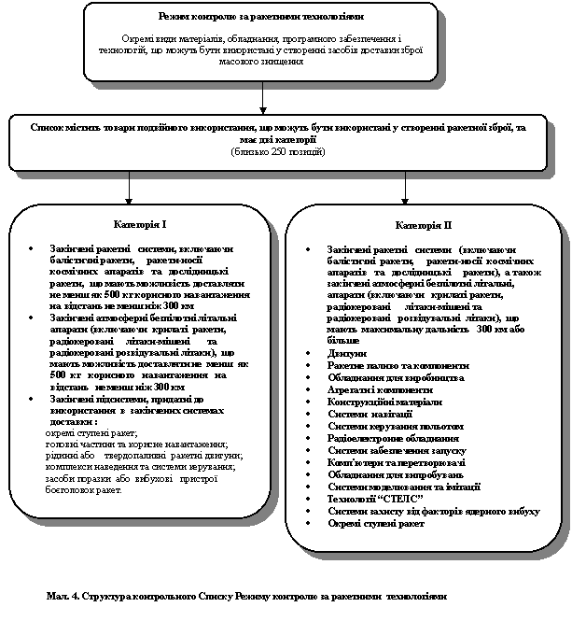

Станом на квітень 2021 року участь у міжнародному Режимі контролю за ракетними технологіями приймають 35 держав, а саме: Австралія, Австрія, Аргентина, Бельгія, Болгарія, Бразилія, Великобританія, Греція, Данія, Індія, Ірландія, Ісландія, Іспанія, Італія, Канада, Люксембург, Нідерланди, Німеччина, Нова Зеландія, Норвегія, Південно-Африканська Республіка, Польща, Португалія, Республіка Корея (Південна), Російська Федерація, Сполучені Штати Америки, Туреччина, Угорщина, Україна, Фінляндія, Франція, Чехія, Швейцарія, Швеція, Японія.
У листопаді 2002 року у місті Гаага (Нідерланди) держави, що занепокоєні розповсюдженням зброї масового знищення та засобів її доставки, у тому числі й Україна, підписали „Міжнародний кодекс поведінки проти розповсюдження балістичних ракет”. Цей Кодекс сприятиме посиленню існуючих міжнародних домовленостей з підтримання міжнародної та національної безпеки, з роззброєння та нерозповсюдження, а також механізмів їх реалізації.
Підписуючи Кодекс, держави-учасниці, перш за все, визнали зумовлену комплексом причин необхідність попередження та стримування розповсюдження балістичних ракетних систем, здатних нести зброю масового ураження, а також необхідність продовження відповідної діяльності у цій сфері на міжнародній арені.
Відповідно до Кодексу держави-учасниці мають намір, серед іншого, вжити таких головних заходів:
- на глобальному та регіональному рівнях докласти багатосторонніх, двосторонніх і національних зусиль з попередження та стримування розповсюдження балістичних ракет, здатних нести зброю масового ураження;
- запровадити максимально можливі обмеження на розвиток, випробування та розгортання балістичних ракет, здатних нести зброю масового ураження, включаючи, де це можливо, скорочення національних запасів таких ракет в інтересах глобального та регіонального миру і безпеки;
- усвідомлюючи можливість використання програм ракет-носіїв космічних апаратів для прикриття програм балістичних ракет, виявляти належну пильність у розгляді питань сприяння мирним ракетним програмам у будь-якій іншій країні з метою унеможливлення підтримки розвитку систем доставки зброї масового ураження;
- не сприяти, не надавати підтримку або допомогу програмам балістичних ракет у країнах, що могли б розвивати або купувати зброю масового ураження в порушення норм міжнародних договорів з роззброєння та нерозповсюдження, або зобов’язань, прийнятих цими країнами в рамках зазначених договорів.

